7. darbs. Mitohondriju iekrāsošana
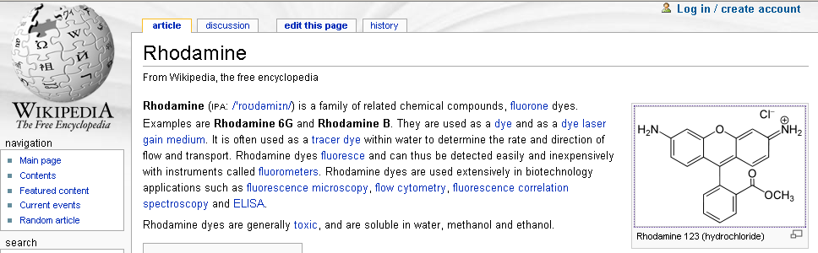
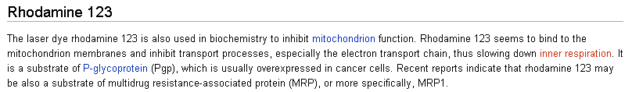

Mitotracker Green FM
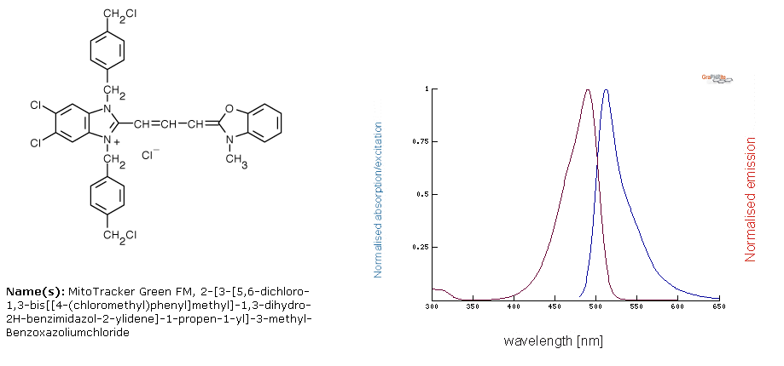

Paraugu sagatavošana
Katra grupa sagatavo 3 paraugus.
1. Uz priekšmetstikla uzpilina 20 mikrolitrus Murishage&Skoog bazālās barotnes.
Sīpola epidermas gabaliņus (2 x 3mm) novieto uz priekšmetstikla. (2-3 gabaliņi uz priekšmetstikla)
2. Mutes epitēlija uztriepe.

Paraugu krāsošana
- Uzpilina 10 mikrolitrus Mitotracker Green FM.
Samaisa ar adatas galu.
Krāso 10-30 min.
Skalo ar ūdeni.
Pārsedz ar segstiklu.
- Uzpilina 10 mikrolitrus Mitotracker Green FM.
Samaisa ar adatas galu.
Krāso 15 min.
Atsūc krāsvielu un skalo ar krāna ūdeni.
Fiksē ar 70% etanolu 5-10 min.
Skalo ar krāna ūdeni 5-10 min
Krāso ar 15 mikrolitriem propīdija jodīda 5min.
Skalo ar ūdeni.
Pārsedz ar segstiklu.
- Uzpilina 10 mikrolitrus Rhodamine 123.
Samaisa ar adatas galu.
Krāso 10-30 min.
Skalo ar ūdeni.
Pārsedz ar segstiklu.
Preparāta kvalitātes vērtējums. Paraugs A
- Vai visas griezuma daļas ir līdzīgi nokrāsotas?
- Vai redzami atsevišķi mitohondriji?
- Vai redzams mitohondriju tīklojums?
- Vai redzama mitohondriju kustība?
- Kāds filtrs vislabāk piemērots mitohondriju novērošanai?
- Kādu mikroskopēšanas veidu vislabāk izvēlēties, kāpēc (palielinājums, mikroskopa veids)?
- Vai parauga detaļas ir piemērotas fotografēšanai?
- Nosauciet 3 iespējamos uzlabojumus paraugu sagatavošanas procesā.

Preparāta kvalitātes vērtējums. Paraugs B
- Vai visas griezuma daļas ir līdzīgi nokrāsotas?
- Vai redzami atsevišķi mitohondriji?
- Vai redzams mitohondriju tīklojums?
- Vai redzama mitohondriju kustība?
- Kāds filtrs vislabāk piemērots mitohondriju novērošanai?
- Kādu mikroskopēšanas veidu vislabāk izvēlēties, kāpēc (palielinājums, mikroskopa veids)?
- Vai parauga detaļas ir piemērotas fotografēšanai?
- Nosauciet 3 iespējamos uzlabojumus paraugu sagatavošanas procesā.

Preparāta kvalitātes vērtējums. Paraugs C
- Vai visas griezuma daļas ir līdzīgi nokrāsotas?
- Vai redzami atsevišķi mitohondriji?
- Vai redzams mitohondriju tīklojums?
- Vai redzama mitohondriju kustība?
- Kāds filtrs vislabāk piemērots mitohondriju novērošanai?
- Kādu mikroskopēšanas veidu vislabāk izvēlēties, kāpēc (palielinājums, mikroskopa veids)?
- Vai parauga detaļas ir piemērotas fotografēšanai?
- Nosauciet 3 iespējamos uzlabojumus paraugu sagatavošanas procesā.

